Documento de Especificación del Proyecto: Gestión Ganadera (MVP)

1. Resumen Ejecutivo y Visión del Producto
- Nombre provisional: Sistema de Gestión Bovina de Explotación.

- Propósito: Software de oficina para la gestión y control del censo ganadero bovino, enfocado en producción de carne y reproducción, trazabilidad de partos/descendencia y flujo interno hacia cebadero con destino a matadero.

- Usuario objetivo: Propietario de la explotación (rol único para el MVP).

- Entorno de despliegue: Aplicación web de escritorio para oficina.

2. Especificación de requisitos

1. Requisitos de Información (RI)
- RI-01 (Estructura de Explotación y Fincas): El sistema debe almacenar el código y el nombre de la explotación agraria, así como el listado de las fincas asociadas a dicha explotación.

- RI-02 (Ubicaciones Internas): Cada finca debe tener delimitadas sus sub-ubicaciones operativas internas: Pasto, Cebadero y Apartado.

- RI-03 (Ficha del Animal): El sistema debe almacenar por cada animal su crotal (número de 4 dígitos), sexo, fecha de nacimiento, raza, estado vital (Vivo o Baja/Muerto), ubicación actual (finca y sub-ubicación), fecha de ingreso al cebadero (si aplica) y la referencia a su madre registrada.

- RI-04 (Registro de Partos y Trazabilidad): El sistema debe almacenar por cada parto la madre asociada, la fecha del suceso, la indicación de parto múltiple (si aplica), el registro de advertencia de intervalo biológico y el enlace a las crías dadas de alta.

- RI-05 (Propiedades Calculadas y Derivadas): El sistema debe computar dinámicamente la edad del animal (años y meses) a partir de la fecha de nacimiento y calcular los totales del censo por ubicación en tiempo de consulta sin duplicar contadores estáticos en la base de datos.

2. Reglas de Negocio (RN)
- RN-01 (Formato Estricto de Crotal): El identificador del animal debe constar obligatoriamente y de manera exclusiva de cuatro dígitos numéricos (rango de 0000 a 9999).

- RN-02 (Unicidad en Censo Activo): No pueden coexistir en el sistema dos animales con el mismo número de crotal cuyo estado vital sea "Vivo".

- RN-03 (Reutilización Histórica de Crotales): Si se asigna un crotal que perteneció a un espécimen con estado "Baja/Muerto", el sistema debe permitir la operación pero disparando una advertencia no bloqueante (aviso en amarillo).

- RN-04 (Intervalo Biológico Oficial de 9 Meses): Ninguna hembra puede registrar un nuevo parto con un intervalo inferior a 270 días respecto a su parto anterior o posterior registrado, debiendo emitir una advertencia explícita de incidencia normativa (aviso en rojo) que permita guardar bajo confirmación.

- RN-05 (Flujo Hacia Cebadero de Descarte): El cebadero se define como un recinto de engorde previo y de camino único hacia el matadero; el traslado de una hembra reproductora a esta sub-ubicación debe requerir confirmación explícita del usuario.

3. Requisitos Funcionales (RF)
- RF-01 (Registro y Edición de Animales): El sistema debe permitir dar de alta, modificar los datos básicos y cambiar el estado vital (dar de baja o registrar muerte) de cualquier animal.

- RF-02 (Traslado Interno de Ubicación): El sistema debe permitir transferir animales entre las distintas sub-zonas (Pasto, Cebadero, Apartado) de una finca, asignando y sellando automáticamente la fecha de entrada al cebadero en el momento de dicho ingreso.

- RF-03 (Registro de Partos): El sistema debe permitir ingresar un evento reproductivo de parto para una hembra concreta evaluando y notificando la regla de intervalo biológico de 9 meses.

- RF-04 (Alta Rápida de Descendencia): El sistema debe permitir registrar y dar de alta directamente una o dos crías (parto gemelar) desde el propio formulario de registro de parto, asignando automáticamente el parentesco materno.

- RF-05 (Persistencia de Incidencias en Partos): El sistema debe guardar una marca o flag booleano en el registro del parto si este fue forzado bajo la advertencia de intervalo normativo menor a 9 meses para fines de auditoría.

4. Requisitos de Interfaz de Usuario (RUI)
- RUI-01 (Buscador Global Persistente): Componente de búsqueda ubicado de forma permanente en la cabecera de la aplicación, optimizado para consulta rápida por los cuatro dígitos del crotal con navegación directa al detalle del animal.

- RUI-02 (Alertas Visuales Condicionales de Validación): Sistema de notificaciones en pantalla mediante un banner/flash rojo al registrar un parto que incumpla el intervalo de 9 meses (RN-04) y un banner/flash amarillo al detectar la reutilización de un crotal previamente dado de baja (RN-03).

5. Requisitos No Funcionales (RNF)
- RNF-01 (Rendimiento en Consultas de Censo): Las consultas de búsqueda directa por crotal y los filtrados principales deben retornar una respuesta visual al usuario en un tiempo inferior a 300 milisegundos en red local de oficina.

- RNF-02 (Política de Integridad Referencial y Bajas): Si una hembra es eliminada o dada de baja, el sistema debe eliminar en cascada sus registros de partos asociados, pero debe preservar íntegramente las fichas de sus hijos en el sistema desvinculando o manteniendo su histórico.

- RNF-03 (Entorno y Compatibilidad Web): La aplicación debe ejecutarse de forma fluida a través de navegadores web de escritorio estándar (Google Chrome, Mozilla Firefox, Microsoft Edge) optimizada para resoluciones de oficina (mínimo 1080p).

- RNF-04 (Mantenimiento y Simplicidad de Arquitectura): La implementación técnica debe estructurarse siguiendo el estándar de modelos y migraciones de Django en Python, facilitando copias de seguridad de datos y evolutivos sin acoplamientos innecesarios.

3 Arquitectura Técnica Recomendada
Backend: Python 3.12+ con Django 5.x + Django REST Framework (DRF).

Frontend: Django Templates enriquecido con TailwindCSS y HTMX.

Base de Datos: PostgreSQL (o SQLite para desarrollo local inicial sin dependencias externas).

4. Diagramas necesarios para entender el modelo

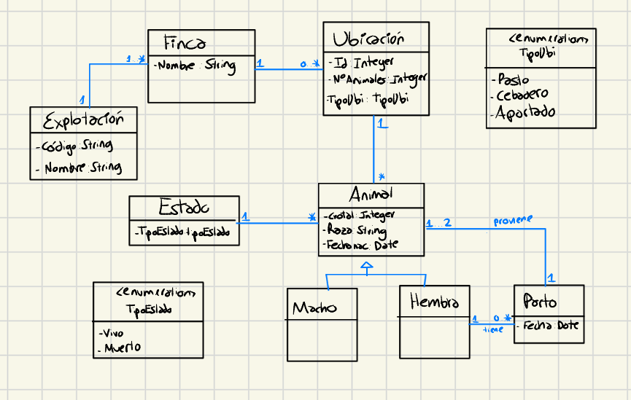
Explotacion {
string codigo PK
string nombre
}

Finca {
int id PK
string codigo_explotacion FK explotacion
string nombre
}

Ubicacion {
int id PK
int finca_id FK finca
enum tipo_ubicacion "Pasto | Cebadero | Apartado"
}

Animal {
int crotal PK "4 dígitos"
enum sexo "M | H"
string raza
date fecha_nacimiento not null
enum estado_vital "Vivo | Muerto"
int ubicacion_id FK ubicacion
date fecha_entrada_cebadero
int madre_crotal FK Animal "not null "
}

Parto {
int id PK
int madre_crotal FK Animal sexo H
date fecha_parto
boolean alerta_intervalo "True si < 9 meses"
int cria1_crotal FK not null
int cria2_crotal FK
}

Diagrama Estados Permitidos Animal
[*] --> Pasto : Nacimiento / Alta
Pasto --> Apartado : Aislamiento temporal
Apartado --> Pasto : Recuperación
Pasto --> Cebadero : Engorde (fecha_entrada_cebadero)
Apartado --> Cebadero : Engorde ( fecha_entrada_cebadero)
Cebadero → Pasto: Cambio raro
Cebadero -->Apartado:Cambio raro
Cebadero --> Muerto_Baja : Matadero / Venta / Muerte
Pasto --> Muerto_Baja : Muerte
Apartado --> Muerto_Baja : Muerte

Diagramas de secuencia principales
